PORADNIKI METODYCZNE DLA NAUCZYCIELI
Programy nauczania w rzeczywistości szkolnej : tworzenie - wybór - ewaluacja. - Warszawa : Ośrodek Rozwoju Edukacji, [2012].  Przemyśl WP 104880, Przemyśl CzP 37.091.214  Celem niniejszej publikacji jest przybliżenie nauczycielom aktualnych kwestii związanych z programami nauczania i ich funkcjonowaniem w szkole. Materiał ten w trakcie opracowywania przez zespół autorów, roboczo określany był mianem „poradnika”, co miało podkreślać jego funkcjonalny charakter. Rozporządzenia, stanowiące kontekst nowej podstawy programowej kształcenia ogólnego sukcesywnie wchodzącej do szkół, uczyniły program nauczania wyrazem autonomii szkoły, a tym samym delegowały kompetencję jego tworzenia na nauczyciela pracującego w określonym środowisku i uwzględniającego potrzeby konkretnych uczniów. | 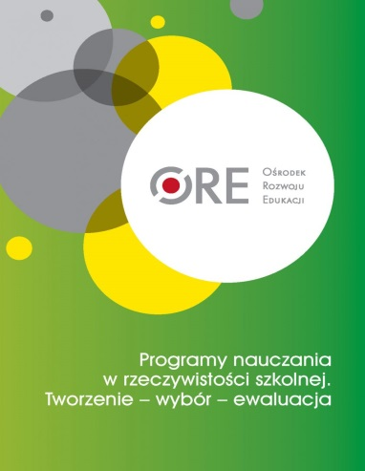
Koncepcja edukacji fizycznej : zdrowie, sport, rekreacja : szkoły ponadgimnazjalne : program nauczania, plany pracy, przedmiotowy system oceniania : poradnik metodyczny / Urszula Kierczak. - Kraków : "Impuls", 2012.  Przemyśl CzP 37.016:796  Program „ZDROWIE SPORT REKREACJA” stanowi opis realizacji celów kształcenia i zadań edukacyjnych określonych  w podstawie programowej oraz zawiera zgodne z podstawą programową, szczegółowe cele kształcenia i wychowania opisane jako przewidywane efekty nauczania, treści nauczania, sposoby osiągania celów kształcenia i wychowania, opis założonych osiągnięć ucznia a także propozycje kryteriów oceny i metod sprawdzania osiągnięć ucznia. Obligatoryjne treści tego programu, zgodne z podstawą programową, zostały uzupełnione o treści fakultatywne, możliwe do realizacji,  w zależności od warunków środowiskowych i bazy materialnej. Integralną częścią programu jest szczegółowy plan pracy, czyli rozkład materiału nauczania dla poszczególnych klas oraz standardy wymagań i zasady oceniania tworzące przedmiotowy system oceniania z wychowania fizycznego. | 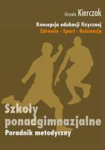
Koncepcja edukacji fizycznej : zdrowie, sport, rekreacja : wychowanie fizyczne w edukacji wczesnoszkolnej : poradnik metodyczny / Urszula Kierczak. - Kraków : "Impuls", 2010. Przemyśl WP 14975/b, Przemyśl CzP 37.016:796  Książka „Zdrowie. Sport. Rekreacja. Wychowanie fizyczne  w edukacji wczesnoszkolnej” jest pierwszą częścią tej koncepcji. Zawiera ona program wychowania fizycznego dla klas I – III w oparciu o nową podstawę programową oraz przykłady podstawowych dokumentów pracy nauczyciela. Prezentowany w poradniku materiał może być wzorem  i inspiracją dla nauczycieli w tworzeniu własnych dokumentów dostosowanych do realiów życia konkretnej placówki oświatowej. Podane przykłady planowania pracy, ćwiczeń, zabaw, gier i osnów lekcyjnych powinny nie tylko pomóc  w prowadzeniu zajęć wychowania fizycznego, ale zachęcić także do poszukiwania własnych, ciekawych rozwiązań. | 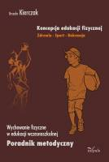
Architektura wiedzy w szkole / Stanisław Dylak. - Warszawa : "Difin",2013.  Przemyśl WP 107048  W prezentowanej książce omówione zostały fundamenty procesu uczenia i uczenia się.  Autor łączy w niezwykle inspirujący sposób wiedzę naukową  z praktyką szkolną – prezentuje uporządkowane wyniki badań na temat funkcjonowania mózgu oraz naukową kategoryzację wiedzy. Pokazuje możliwość wykorzystania tej najnowszej wiedzy w szkole dla kreowania szkolnego procesu uczenia  i uczenia się tak, aby najefektywniej wspierał rozwój każdego ucznia. Autor omawia Strategię Kształcenia Wyprzedzającego oraz wskazuje najbardziej pożądane cechy współczesnej szkoły.  Książka, nasycona anegdotami, napisana jest z wielkim zaangażowaniem - językiem tak klarownym, że każdy Czytelnik przeczyta ją z zainteresowaniem. | 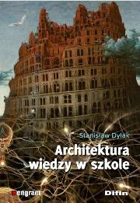
Bezpieczeństwo dziecka w domu, szkole, na ulicy / il. Jacek Skrzydlewski ; tekst Małgorzata Wróblewska. - Wrocław : "Siedmioróg" : "Promocja", 2011.  Przemyśl WP 14784/b, Przemyśl WP 14831/b  „Bezpieczeństwo dziecka w domu, w szkole i na ulicy” to jedyna tego typu książka edukacyjna na polskim rynku. Jej zadaniem jest przygotowanie i wdrożenie dzieci z początkowych klas szkoły podstawowej do przestrzegania zasad bezpieczeństwa w wielu życiowych sytuacjach.  W atrakcyjny sposób, poprzez gry i zabawy, dowcipne plansze poglądowe oraz lekturę lubianego przez dzieci komiksu ukazuje zagrożenia (m.in. pożar, kradzieże, kontakty z obcymi, ruch drogowy), a co najważniejsze - przedstawia właściwe wzorce zachowań, uczy ostrożności. | 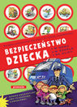
Drama na różnych poziomach kształcenia / Kamila Witerska. - Łódź : Akademia Humanistyczno-Ekonomiczna, 2010. Przemyśl WP 102056  Drama często postrzegana jest jako metoda, która polega na tworzeniu inscenizacji, podczas której aktywność werbalna  i niewerbalna ucznia nakierowana jest na kreację i prezentację ról. Utożsamiana jest ze spektaklem teatralnym, z tą tylko różnicą, że w dramie nie ma podziału na widza i aktora. Nauczyciele nie stosują dramy, wyrażając obawę, że po takiej lekcji uczniom nie zostanie nic w zeszytach. Abstrahując od tego, że ważniejszy jest ślad w pamięci ucznia, rozwój myślenia i odczuwania emocji, niż ślad w jego zeszycie, należy zaprzeczyć przedstawionemu powyżej mitowi, traktującemu dramę jako odegranie ról, czyli swego rodzaju doświadczenie pozbawione refleksji. | 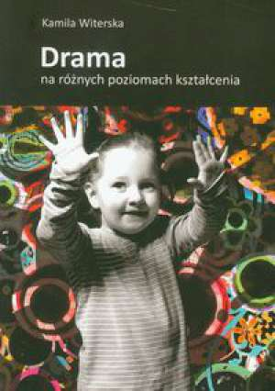
Drama w nauczaniu języka polskiego / Eugeniusz Szymik. - Kraków : "Impuls", 2011.  Przemyśl WP 104085  Poradnik dla pedagogów, którzy chcą wspierać uczniów nie tylko w zdobywaniu wiedzy, lecz także w rozwoju kompetencji twórczych.  Książka Eugeniusza Szymika to nieoceniona pomoc dla nauczycieli języka polskiego, którzy nie boją się niekonwencjonalnych form nauczania. Niniejsza publikacja zawiera wykładnię dramy, czyli metody pracy twórczej, która poprzez improwizację i działanie w roli uczy samodzielności myślenia, otwartości, rozwija fantazję i elokwencję.  Książka zawiera wiele przykładów sprawdzonych technik dramowych, wskazówki dotyczące zasad organizacyjnych oraz przykładowe scenariusze lekcji, do wykorzystania na czterech poziomach nauczania. | 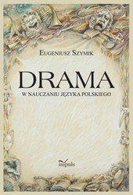
Dydaktyczna użyteczność komputerów / red. nauk. Eunika Baron-Polańczyk. - Zielona Góra: Uniwersytet Zielonogórski, 2010.  Przemyśl WP 103747  Opracowanie jest kontynuacją własnych prac badawczych prowadzonych przez członków Koła oraz studentów innych kierunków UZ nad współczesnymi technikami nauczania oraz wspomagającymi je technicznymi środkami dydaktycznymi. Zawiera: Film lipdup jako realizacja metody projektu ; Metodyka zarządzania projektami w edukacji ; Podstawowe zagadnienia współczesnych sieci komputerowych ; Podstawy programowania internetowego z wykorzystaniem baz danych ; Wymagania pracodawcy dotyczące IT wobec absolwentów inżynierskich ; Komputer i Internet w edukacji i komunikacji seniorów ; Multimedia w kształceniu języka niemieckiego na poziomie szkoły gimnazjalnej i ponadgimnazjalnej; Programy filtrujące treści Internetu możliwością na przezwyciężenie zagrożeń medialnych ; Multimedialne środki dydaktyczne do zajęć technicznych i komputerowych w szkole podstawowej ; Multimedialne środki dydaktyczne do informatyki i zajęć technicznych w gimnazjum ; Multimedialne środki dydaktyczne do informatyki w szkole ponadgimnazjalnej ; Zastosowanie grafiki komputerowej w edukacji. | 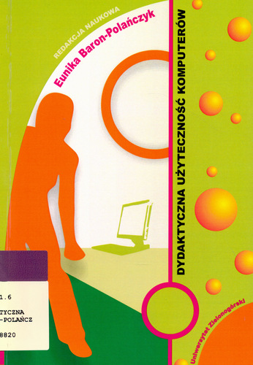
Dydaktyczne i pozadydaktyczne uwarunkowania efektów nauczania indywidualnego dzieci przewlekle chorych : (z badań uczniów klas III szkół podstawowych), Beata Jachimczak. - Kraków : "Impuls", 2011.  Przemyśl WP 106698  Książka jest próbą ukazania problemów dotyczących kształcenia tej grupy uczniów ze specjalnymi potrzebami edukacyjnymi. Centralnym punktem zainteresowania był rozwój kompetencji społecznych ucznia, który w sytuacji izolacji edukacyjnej, w tym rówieśniczej, może ulegać zaburzeniom. Podejmowane w niniejszej książce rozważania są próbą zaprezentowania skuteczności działań podejmowanych dotychczas w tym obszarze. Punktem odniesienia uczyniono tu efektywność kształcenia dzieci w młodszym wieku szkolnym, przyjmując, że jest to z jednej strony podstawa do dalszej edukacji, z drugiej zaś że specyfika procesu nauczania – uczenia się na tym etapie jest najbardziej zbliżona do założeń nauczania indywidualnego. Zarówno w szkole, jak  i w nauczaniu indywidualnym za edukację dziecka odpowiada jeden nauczyciel, który integruje treści kształcenia  i indywidualnie projektuje działania dydaktyczne, co może być pewnym ułatwieniem w przypadku ograniczonego czasowo kontaktu z dzieckiem przewlekle chorym. | 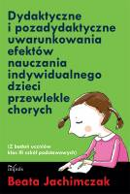
Dydaktyczne "tropy" zrównoważonego rozwoju w edukacji / pod red. nauk. Ewy Szadzińskiej. - Kraków : "Impuls", 2013. Przemyśl WP 106699  Praca składa się z dwóch części. W pierwszej dydaktyczny trop oznacza poszukiwanie wiedzy o zrównoważonym rozwoju. Zamieszczono w niej teksty przedstawiające składniki tej wiedzy, wiadomości o zrównoważonym rozwoju, wartości potrzebne do poznania idei zrównoważonego rozwoju, jej znaczeniu dla edukacji, zakresu wiedzy studentów. Przykłady scenariuszy zajęć wzbogacają praktyczną wiedzę dydaktyczną. Uczenie się wykorzystywania wiedzy technicznej sprzyja rozumieniu zagadnień zrównoważonego rozwoju. Metodyczne propozycje lekcji mogą być wzorcem dla własnych opracowań czytelników.  Odbiorcami książki mogą być nauczyciele przedszkoli, szkół podstawowych oraz studenci kierunków pedagogicznych po kursie dydaktyki ogólnej. | 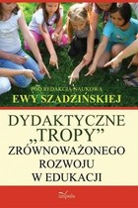
Dzieci i młodzież z niepełnosprawnością intelektualną  w systemie edukacji / pod red. Marzeny Buchnat, Beaty Tylewskiej-Nowak. - Warszawa:"Difin",2012.  Przemyśl WP 105930  Jak powinna wyglądać i na czym opierać się diagnoza dziecka z niepełnosprawnością intelektualną? Co to jest wczesna interwencja i czym się różni od wczesnego wspomagania rozwoju? Jakie przedszkole będzie najlepsze dla dziecka z niepełnosprawnością intelektualną? Jakie możliwości edukacyjne ma do wyboru uczeń z lekką niepełnosprawnością intelektualną, a jakie z umiarkowanym lub znacznym stopniem niepełnosprawności intelektualnej? Co to są zajęcia rewalidacyjno-wychowawcze dla dzieci i młodzieży z głębokim stopniem niepełnosprawności intelektualnej? Odpowiedzi na te i wiele innych pytań przyniesie lektura książki. Ponadto pozwoli nauczycielom pracującym w szkolnictwie ogólnodostępnym, integracyjnym i specjalnym działać w sposób dostosowany do indywidualnych potrzeb konkretnego ucznia, w oparciu o podbudowę teoretyczną i praktyczną. | 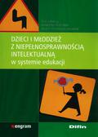
Dziecko-uczeń, droga do edukacji skutecznej : twórcze techniki Celestyna Freineta we wczesnej edukacji / Tatiana Kłosińska. - Opole : Uniwersytet Opolski, 2013.  Przemyśl WP 106356  Podręcznik ujmuje zagadnienia edukacji skutecznej realizowanej na podstawie założeń freinetowskiej koncepcji pedagogicznej, uwzględniając ekspresję twórczą w przestrzeni szkolnej oraz przedszkolnej, w której dziecko staje się bezpośrednim twórcą kultury. W pracy ukazano przykłady zajęć z dziećmi z wykorzystaniem technik aktywizujących służących kształceniu samodzielnego, krytycznego i twórczego myślenia dziecka, z położeniem akcentu na kształcenie literackie i językowe.  Książka stanowi pomoc w poszukiwaniu twórczych metod pracy z dzieckiem we współczesnej przestrzeni edukacyjnej. Skierowana jest do studentów pedagogiki, nauczycieli edukacji wczesnoszkolnej i przedszkolnej, pedagogów, doradców metodycznych oraz osób, które chętnie i odważnie podejmują nowatorskie wyzwania. | 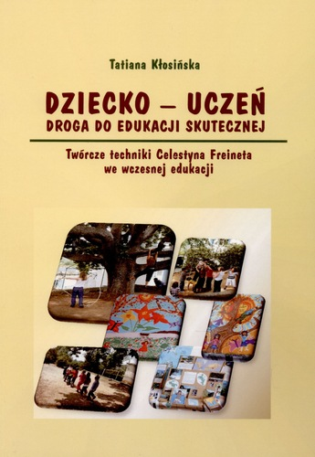
Diagnoza i wspomaganie rozwoju psychoruchowego dziecka  w wieku przedszkolnym : wskazówki dla nauczycieli dotyczące organizowania pomocy psychologiczno-pedagogicznej / Karolina Skarbek, Irmina Wrońska. - Kraków : "Bliżej Przedszkola", 2013.  Przemyśl WP 106689  Ta książka to wsparcie dla nauczycieli w realizacji ich nowych zadań, zawierająca niezbędne wytyczne związane z przepisami oświatowymi, usystematyzowaną wiedzę merytoryczną oraz praktyczne wskazówki i gotowe projekty, które ułatwią stawienie czoła nowym wyzwaniom i obowiązkom. | 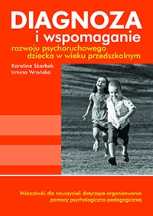
Dyscyplina w klasie : poradnik pedagogiczny / Kazimierz Słupek. - Kraków : "Rubikon", 2010.  Przemyśl WP 102273  Sprawność dydaktyczna nauczyciela nie zawsze wiąże się  z pedagogicznymi umiejętnościami pozwalającymi "zapanować" nad klasą. Często podkreśla się rolę określonych predyspozycji osobowościowych, talentu i intuicji.  Czy umiejętności tych można się nauczyć? Z pewnością tak.  Działania nauczyciela dotyczące ładu klasowego i dyscypliny powinny wynikać z połączenia doświadczeń i wiedzy teoretycznej. W niniejszym poradniku przedstawiono koncepcje wybitnych psychologów i pedagogów:  Lee Canter -- dyscyplina asertywna,  Frederic H. Jones -- dyscyplina pozytywna,  Rudolf Dreikurs -- społeczny model dyscypliny,  William Glasser -- terapia rzeczywistości/terapia wyboru,  Thomas Gordon -- trening skuteczności nauczyciela. | 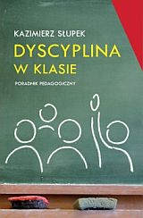
Globalnie-odpowiedzialnie : materiały dla nauczycieli / [Noszczyk Magdalena i n.]. - Kraków : Fundacja Kultury Chrześcijańskiej Znak, 2011.
Przemyśl WP 14843/b

Publikacja została przygotowana w ramach realizacji projektu
i przeznaczona jest dla nauczycieli którzy w zakresie swoich przedmiotów podejmują tematykę edukacji globalnej. Publikacja zawiera część teoretyczną i propozycję scenariuszy zajęć lekcyjnych dla trzech poziomów nauczania. (szkoła podstawowa klasy 4-6, gimnazjum i poziom ponadgimnazjalny).

Jak zainteresować uczniów astronomią w szkole podstawowej, gimnazjum i szkole ponadgimnazjalnej? : poradnik dla nauczycieli edukacji wczesnoszkolnej , przyrody, fizyki  i geografii / Krzysztof Gołębiowski [i in.]. - Warszawa : Ośrodek Rozwoju Edukacji, 2012.  Przemyśl WP 105344, Przemyśl WP 105345, Przemyśl  WP 105347, Przemyśl WP 105346  Poradnik opisuje różnorodne formy pracy z uczniami - rozwijające ich zainteresowania astronomiczne od prostych obserwacji, rysunków, poprzez obserwacje za pomocą specjalistycznego sprzętu, ćwiczenia wykorzystujące programy komputerowe do zaawansowanych problemów i zadań na poziomie olimpiady astronomicznej. Są także zabawy dla małych dzieci oraz ćwiczenia dla starszej młodzieży. Zawarte w poradniku mapki i rysunki stanowią niezbędną pomoc dydaktyczną dla nauczycieli fizyki, geografii czy przyrody. | 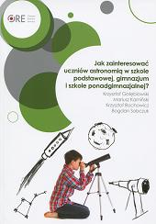
Liryka : uniwersalne wzory do opanowania umiejętności polonistycznych / Joanna Piasta-Siechowicz, Mirosława Iwasiewicz. - Kielce : Wydawnictwo Pedagogiczne ZNP, 2011. Przemyśl CzP 37.016:811.162.1+821.162.1  Publikacja zawiera wzory do analizy wierszy oraz 26 przykładów rozwiązań. Proponowana metoda daje gwarancję zrozumienia i utrwalenia terminów teoretycznoliterackich (adresat, apostrofa, autor, bohater liryczny, dominujący środek poetycki, epitet, metafora, nastrój, osoba mówiąca, obraz poetycki, ożywienie, porównanie, powtórzenie, przesłanie, sytuacja liryczna, środki poetyckie, temat, uczucia, uosobienie, zdrobnienie), ułatwia formułowanie wypowiedzi ustnej  i pisemnej na temat wiersza. Zaprezentowana przez autorki koncepcja modelowanego nauczania zakłada wzmocnienie koncentracji ucznia na zadaniu i sukcesywny przyrost wiedzy poprzez zaangażowanie emocjonalne, wizualizację i myślenie analityczno-logiczne. | 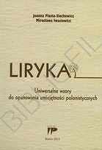
Literatura i ekran czyli Spotkania z filmem na lekcjach języka polskiego / Anna Fatyga. - Kraków : Wydawnictwo Edukacyjne, 2010.  Przemyśl CzP 37.016:811.162.1+821.162.1  Literatura i ekran, czyli spotkania z filmem na lekcjach języka polskiego to przewodnik, który pozwoli nauczycielowi zaplanować zajęcia z filmem oraz przeprowadzić je w sposób kompetentny i atrakcyjny.  Książka obejmuje takie zagadnienia, jak:  szkoła a edukacja filmowa,  metody pracy z filmem,  wybrane filmy z twórczości polskich reżyserów,  klasycy kinematografii filmowej.  Zajęcia przewidziane są dla uczniów szkół gimnazjalnych  i ponadgimnazjalnych. | 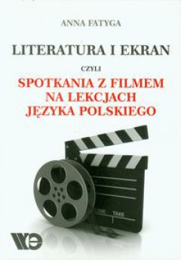
Metoda projektów nie tylko w gimnazjum : poradnik dla nauczycieli i dyrektorów szkół / Agnieszka Mikina, Bożena Zając. - Warszawa : Ośrodek Rozwoju Edukacji, 2012. Przemyśl WP 106333 | 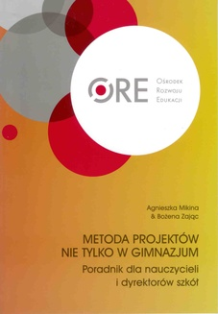
Metody aktywizujące i wspierające edukację dzieci w wieku przedszkolnym / Agata Jacewicz ; Niepaństwowa Wyższa Szkoła Pedagogiczna w Białymstoku. - Białystok : Niepaństwowa Wyższa Szkoła Pedagogiczna, 2011. Przemyśl CzP 373.2  Książka jest adresowana do studentów pedagogiki przedszkolnej i wczesnoszkolnej oraz nauczycieli rozpoczynających swoją ścieżkę zawodową. Intencją Autorki jest pomoc w organizowaniu przy w dziećmi oraz wyzwalanie pedagogicznej inwencji (...) podniesienie rangi metod aktywizujących i wspierających w edukacji przedszkolnej. Proponowane są konkretne rozwiązania w pracy  z przedszkolakiem, sprzyjające wzmacnianiu jego aktywności  i kreatywności.  (...) Należy podkreślić, że jest to publikacja potrzebna, porządkuje bowiem pewien obszar wiedzy i praktyki przedszkolnej zwłaszcza w kontekście objęcia dzieci pięcioletnich rocznym obowiązkiem przedszkolnym. | 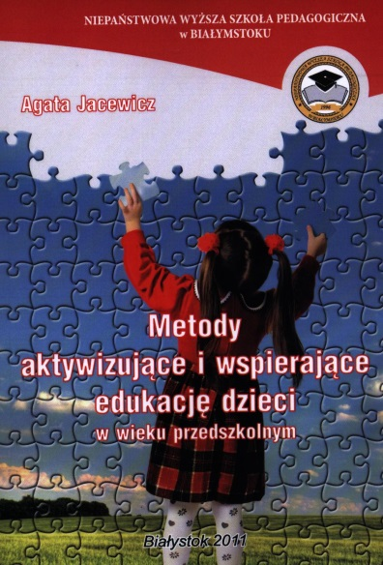
Nowe technologie w edukacji : praktyczna pomoc  w przygotowaniu lekcji, przewodnik po e-nauczaniu, opis najpopularniejszych darmowych aplikacji, metodyka zdalnego nauczania, prawo autorskie e-learningu, gotowe materiały do wykorzystania / Roman Lorens. - Warszawa : Wydawnictwo Szkolne PWN ; Bielsko-Biała : "ParkEdukacja", 2011. Przemyśl WP 103176 | 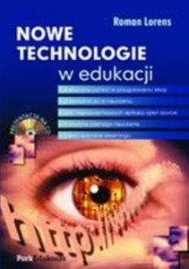
Nowoczesne nauczanie : praktyczne wskazówki i techniki dla nauczycieli, wykładowców i szkoleniowców / Geoff Petty ; przekł. Jolanta Bartosik. - Sopot : Gdańskie Wydawnictwo Psychologiczne, 2010.  Przemyśl CzP 37.091  Pełen przegląd metod uczenia się i nauczania.  Style uczenia się w planowaniu interesujących i efektywnych zajęć.  Rola i odpowiedzialność nauczyciela, jego miejsce w instytucji.  Wykorzystanie multimediów i systemów elektronicznych  w nauczaniu.  Sposoby przygotowywania pomocy naukowych i ich wykorzystanie. | 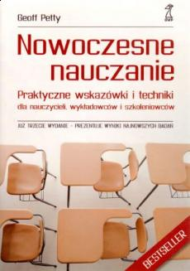
Na podstawie recenzji wydawców przygotowała Lilianna Żywutska

